色谱分析法 笔记

1. 色谱分析理论基础

基本要求：

熟悉色谱法的定义、特点、分类与作用；了解色谱的分离过程；熟悉色谱相关术语；掌握分配系数与分配比的定义、相互关系、测定方法。

掌握塔板理论、速率理论；柱效的评价方法，影响柱效的因素，以及提高柱效的途径。掌握色谱基本方程式以及操作条件的选择原则，操作条件对分离分析的影响。

掌握定性定量方法；各种定量方法的优缺点。

重点与难点：

1. 色谱名词术语

保留时间（包括 tM，tR，t’R）和保留体积（包括 VM,VR,V’R）

它们反映各组分在色谱中的滞留时间数值，作为物质分离的定性参数。

死时间tM，死体积VM = tM · Fc (流速)

保留时间tR，保留体积VR

调整保留时间，调整保留体积V’M （最反映物质特性）

**相对保留值（r21）：两物质的调整保留值之比（又称选择性因子α）**

区域宽度（σ,Y1/2,Y）

色谱峰可以看做正态分布曲线，其存在标准差σ（对应标准差与理论塔板数关系）

半峰宽 Y1/2 = 2.354σ，峰底宽Y = 4σ

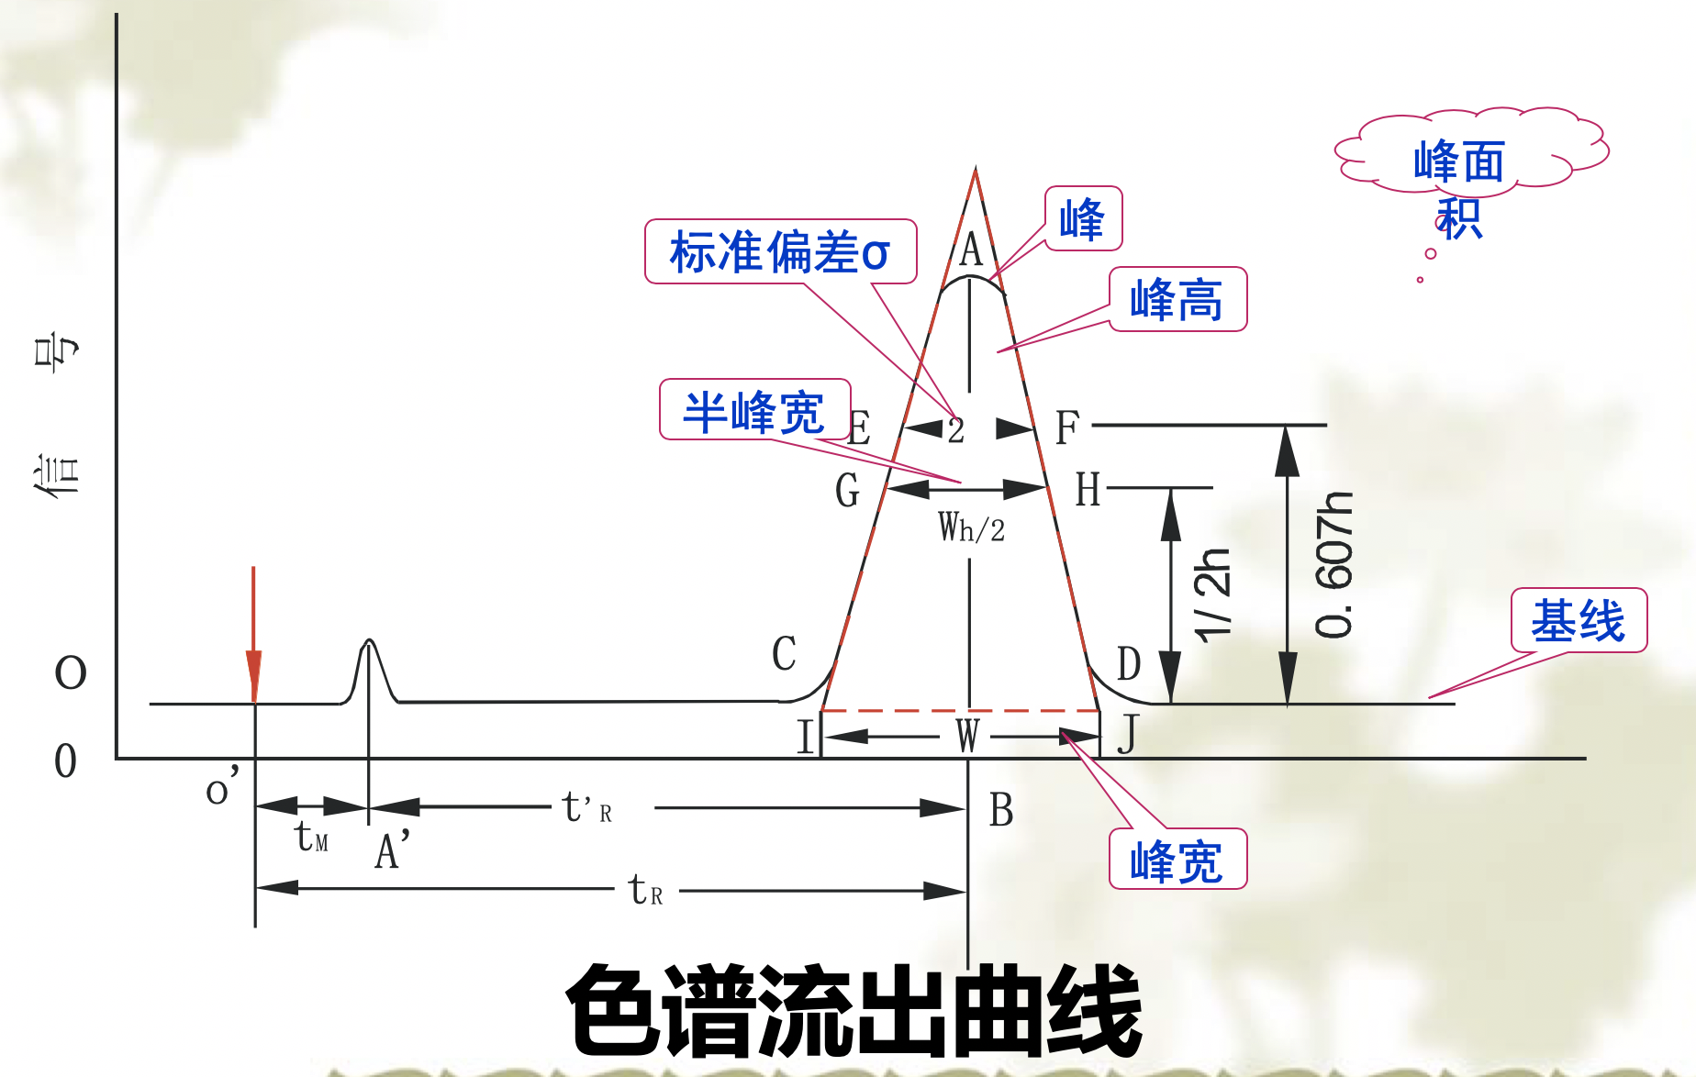

1. 色谱分离原理

色谱分离包括色谱动力学和色谱热力学两个方面

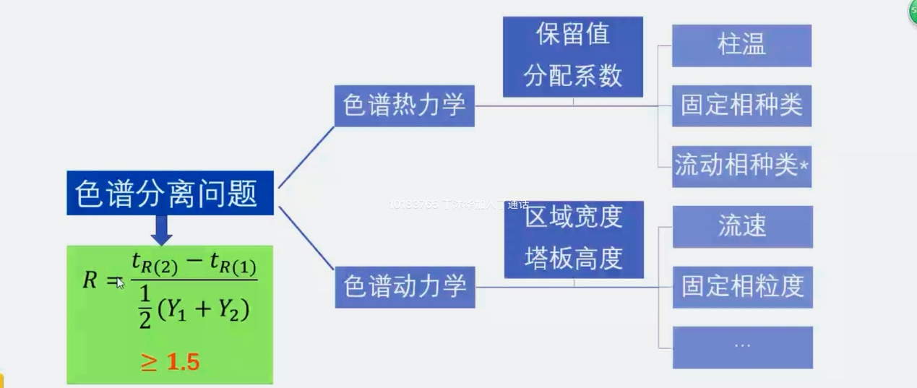

气相色谱热力学：着重理解K和k的含义及其作用。

分配系数（K） K=   其中β为相比

分配比（k） k== （容量因子，容量比）

1. 试样中不同组分在相同的分离条件下，其有不同的K值这是决定混合物是否分离的基础。K=0时，即不被固定相保留，最先流出，K值相差越大，就越容易分离。
2. 组分的分离最终决定于组分在两相中的相对量，而不是浓度，因此分配比是衡量色谱柱保留能力的重要参数，k值越大，保留时间越长。
3. **分配比k的计算，可根据试验测得的t’R及tM 按 k=t’R /tM 计算。**

**色谱基本保留方程：**

1. 色谱分离基本理论
   1. 塔板理论

推导：两相分配比值的二项式展开取末端塔板处，将+6进气次数和塔板数推至很大时即可得正态分布曲线（萃取分离类似），从而得到正态分布的色谱流出曲线方程

着重掌握塔板数的计算及其作用。

基本算式： *n*= **理论塔板数为柱效评价指标（动力学因素）**

*\*\* n* ===

*n有*效 = 

*n*有效 =  = 

* 1. 当色谱柱长度一定时，n 越大（H越小），表明组分在柱内被分配的次数越多，柱效越高，所得色谱峰越窄。
  2. 柱效不能表示被分离组分的实际分离效果，当两组分的分配系数K相同时，（也即选择性因子为1时）无论该色谱柱的n多大，都无法分离开。
  3. 深入理解速率理论，弄清影响柱效的因素：

速率理论从**涡流扩散A、分子扩散（纵向扩散）B、两相传质阻力C**等过程的研究导出了速率理论方程式：

H =  (C = Cg + Cl )

A、B、C为三常数。将与常数项有关的式子代入后得到气相色谱速率理论方程式：

H =

此式表明了，填充均匀程度、担体粒度、载体种类、载气流速、柱温、固定相液膜厚度等对柱效、峰扩张的影响，这对于选择合适的操作条件具有指导意义。

涡流扩散项控制：减小粒度dp，填充紧密均匀

分子扩散项控制：增大流速（减小保留时间），减小载气流扩散系数（增大载气流的相对分子质量）

传质阻力项控制：

气相传质阻力项：减小粒度，减小流速，减小载气流扩散系数

液相传质阻力项：减小液膜厚度df（采用单分子层），

由此可导出最佳流速uopt

* 1. 理解分离度的概念，并由色谱分离基本方程弄清选择性、柱效能、分离度三者的关系 🡪 分离度是综合了色谱热力学和色谱动力学的总分离效能指标

分离度 R=

R=1 分离程度98% 往下就认为分离不完全

R=1.5 分离程度99.8% 认为分离基本完全

**色谱分离基本方程式：**

R=

或 

包括三个方面：

柱效因子n（减小H），

容量因子k（减小相比），

选择因子α

（提高分离度最有效的办法，在气相色谱中主要是改变固定相，也可调整柱温）

* 1. 掌握色谱分离条件的选择：
     1. 载气及其流速：

由速率方程知，H-u曲线最低点的为，此时，



为缩短分析时间，通常选用较稍大点的载气流速。除了载气流速与H有关外，载气类型也需考虑。

* + 1. 柱温

柱温是一个重要的操作变数，直接影响分离效能和分析速度。柱温不能高于固定液的最高使用温度，在使最难分离的组分能尽可能好的分离的前提下，尽可能采取较低的柱温，对于组分复杂，沸程宽的试样，宜采用程序升温。

* + 1. 固定液的选择

选择的原则：“相似相溶”，选择于试样性质（即作用力）相近的固定液。

* + 1. 固定液用量的选择
    2. 担体的选择
    3. 柱长的选择
    4. 进样时间和进样量
    5. 气化温度

1. 色谱定性定量方法

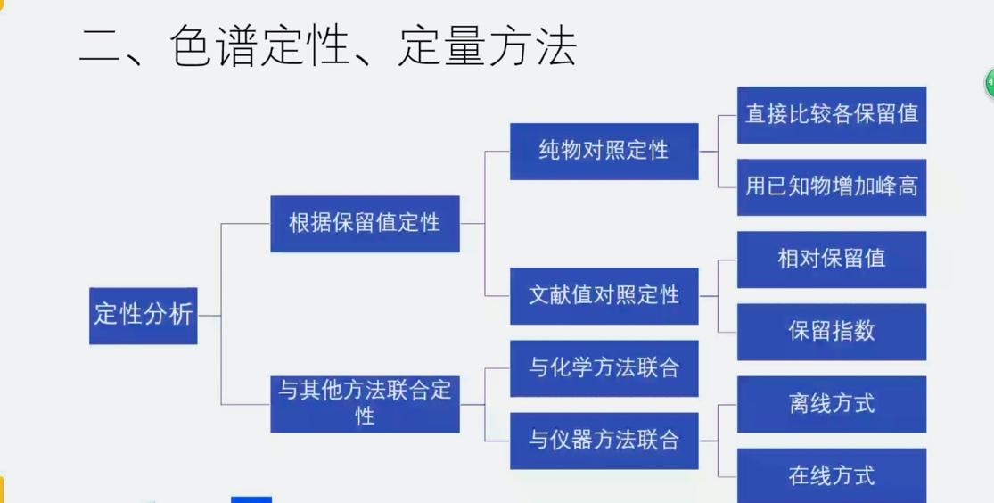

* 1. 定性方法：色谱的定性能力较差，一般都用色谱定量

了解三种定性方法及特点：

* + 1. 利用纯物质定性的方法
    2. 利用文献保留值（r21及保留指数I）定性的方法

保留指数I的计算方法：

Z为对应的正构烷烃的碳数，n为量正构烷烃碳数差，最好为1

其原理为正构烷烃的保留值和碳数呈线性关系

* + 1. 与其他分析仪器联用的方法（在线联用可信度高，操作方便）

（2）定量校正因子

色谱定量分析是基于被测物质的量与其峰面积的正比关系



由于不同化合物具有不同的性质，检测其对其具有不同的灵敏度，即使它们的质量相同，得到的峰面积也不一定相等。因此要引入校正因素，校正因子分为绝对校正因子与相对校正因子；质量校正因子与摩尔校正因子。

绝对较正因子*f’i*与仪器的灵敏度相关，无法直接应用

相对校正因子*fm*, *fM*只与标准物质，待测物质性质和检测器类别相关，与仪器其他因素无关，是一个运用参比法完成响应值较正的过程。它是待测物和标准物的绝对校正因子之比。

定量校正因子与检测器响应值（Si）的关系：

（3）色谱定量方法与计算：

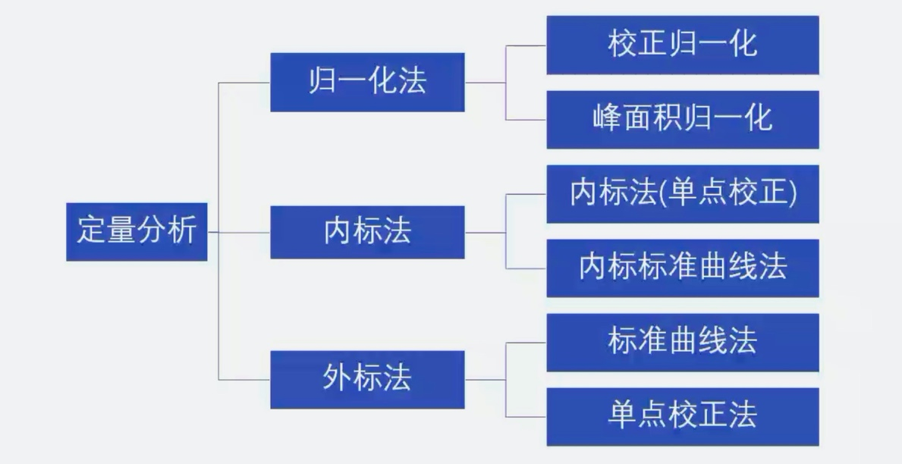

1. 归一化法：



归一化法简便、准确。进样量的准确性和操作条件的变动对测定结果的影响不大，仅适于试样中所有组分全出峰的情况。一般只有拿不到标准样品的时候才使用，误差较大。

1. 内标法：（多在GC中使用，因为GC中分析试样用量少）

内标法是选择一种合适的内标物后，准确称取一定量的内标物，将称取的内标物加入到准确称取的试样中，充分混合后，进样分析。（单点内标）

 



内标物要求：试样中不含有该物质；与被测组分性质比较接近；不与试样发生化学反应；出峰位置应该在被测组分附近，且无组分峰影响。

内标法的准确性较高，不像归一法有使用上的限制，但每次分析都要准确称取试样和内标物的质量，不宜做快速控制分析

1. 内标标准曲线法

取不同浓度的标准溶液分别进行内标，得到内标标准曲线（Ai/As对mi/ci的线性关系）。

此方法消除了某些操作条件的影响，不需要精确称量，方法简便，适合液体试样的常规分析。

1. 外标法（标准曲线法）

外标法是应用预测组分的纯物质来制作标准曲线的方法。



外标法操作简单，计算方便，但结果的准确度取决于进样量的重现性和操作条件的稳定性，该法必须定量进样。

（外标的本质是自行测定此物质在此装置处的绝对较正系数）